**Dlaczego dzieci i nastolatki NIE powinny pić energetyków.**

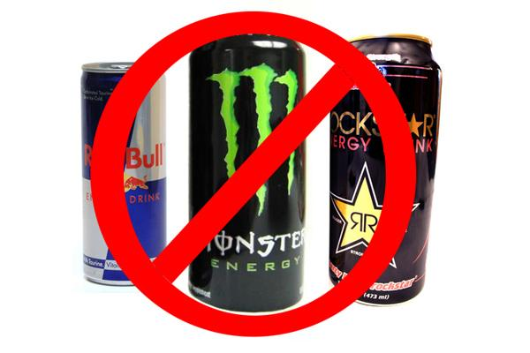

Wcale nie dodają skrzydeł. Długotrwałe spożywanie energetyków może prowadzić do uszkodzenia wątroby i trzustki, ataku serca, a w najgorszym wypadku, gdy dojdzie do przedawkowania - do śmierci.

**skład energetyków jest bardzo szkodliwy**

W skład energetyków wchodzą zazwyczaj: kofeina, tauryna, guarana, witamina B, różne zioła, cukier, barwniki. Te składniki występują w bardzo silnym natężeniu.

**za dużo kofeiny** – 1 puszka energetyka zawiera 80 miligram kofeiny = 2,3 filiżanki kawy.  
skutek: zwiększenie poziom stresu i stanów lękowych, kołatanie serca oraz zmniejszenie poziomu serotoniny – neuroprzekaźnika odpowiadającego za dobre samopoczucie, jej brak może być przyczyną  obniżenia nastroju.

**za dużo cukru** – 1 puszka może zawierać nawet 15 łyżeczek cukru  
skutek: szok glikemiczny – nagły gwałtowny wyrzut cukru do krwiobiegu, po którym występuje równie nagły spadek. To to uczucie, które mamy po świętach, gdy jadamy dużo ciast i nagle jedyne o czym marzymy to drzemka.  Tak też działa energetyk, najpierw dodając nam mnóstwo energii, a po krótkim czasie odbierając ją. W efekcie mamy jej mniej po wypiciu niż przed wypiciem.

**za dużo witaminy B**, przykładowo: spożycie więcej niż 34 mg witaminy B3 powoduje zaczerwienie skóry, a więcej niż 3000 mg może powodować uszkodzenie wątroby. Po godzinie od spożycia zaczynają się skutki uboczne: nadpobudliwość, nerwowość, stany lękowe, przyspieszone tętno, zaburzenia pamięci i koncentracji, problemy ze snem i dobrym humorem na skutek zaburzeń produkcji serotoniny. **Typowy konsument energetyków to raczej  ktoś zalękniony, niespokojny, nerwowy i roztrzęsiony**

**jak działają energetyki  i dlaczego tak szybko uzależniają**

* Mniej więcej po 10 minutach po spożyciu, zawartość energetyka dostaje się do krwiobiegu.
* Po około 45 minutach zaczynamy odczuwać jej działanie: dostajemy energii i  jesteśmy pobudzeni, skupieni, pełni energii i mocy.
* Po godzinie poziom cukru i kofeiny w naszej krwi zaczyna spadać i czujemy odpływ energii – i tak się będzie dziać przez najbliższe kilka godzin – mimo tego, że substancja wciąż będzie krążyła w naszym organizmie. Pojawia się zmęczenie, brak energii, rozdrażnienie. **Zwykle zmęczenie odczuwane godzinę po wypiciu energetyka jest większe niż to przed wypiciem.**
* Organizm potrzebuje 12 godzin na pozbycie się kofeiny z naszego krwiobiegu. 12-24 godziny po wypiciu energetyka następują objawy odstawienia – boli nas głowa i zaczynamy czuć rozdrażnienie i stany lękowe.  **Po mniej więcej 7-12 dniach picia codziennie chociaż 1 puszki energetyka, organizm się do substancji przyzwyczaja, więc po wypiciu puszki nie będzie odczuwał już takiego haju jak za pierwszym czy czwartym razem. Dlatego właśnie młodzież pije go coraz więcej.**

<https://youtu.be/Wx_MtElnuOw>                            <https://youtu.be/Vb5kskOF_TU>